РОССИЙСКАЯ АКАДЕМИЯ НАУК
Институт химии силикатов им. И.В. Гребенщикова РАН


На правах рукописи

Здравков Андрей Викторович

Золь-Гель синтез ОРГАНО-НЕОРГАНИЧЕСКИХ ГИБРИДОВ В СИСТЕМЕ органические КОМПЛЕКСЫ РУТЕНИЯ - КРЕМНЕЗЕМ

Специальность 02.00.04 - физическая химия

АВТОРЕФЕРАТ
диссертации на соискание ученой степени
кандидата химических наук

Санкт-Петербург 2010
Работа выполнена в Учреждении Российской академии наук Ордена Трудового Красного Знамени Институте химии силикатов им. И.В. Гребенщикова (ИХС РАН)

Научный руководитель:
доктор химических наук, зав. лаб. ХСНН Химич Николай Николаевич

Официальные оппоненты:
доктор химических наук, в.н.с. Кочина Татьяна Александровна
доктор химических наук, доцент Балова Ирина Анатольевна

Ведущая организация:
Санкт-Петербургский государственный политехнический университет

Защита диссертации состоится « 9 » июня 2010 года в 11 час на заседании диссертационного совета Д 002.107.01 по защите диссертаций на соискание ученой степени кандидата химических наук в Институте химии силикатов им. И.В. Гребенщикова РАН по адресу: 199034, Санкт-Петербург, наб. Макарова, д. 2.

С диссертацией можно ознакомиться в библиотеке Института химии силикатов РАН

Автореферат разослан « » 2010 года

Ученый секретарь

Диссертационного совета
кандидат химических наук СЫЧЕВА Г.А.

Общая характеристика работы

Актуальность темы. Широкое применение золь-гель синтеза в науке и технике обусловлено целым рядом преимуществ данного метода по сравнению с традиционным путём получения материалов из порошков. Это, прежде всего, легкость очистки исходных компонентов, проведение золь-гель синтеза при низких температурах, высокая степень гомогенности в мультикомпонентной системе, а также возможность получения таких некристаллических систем, синтез которых традиционным методом приводит либо к разделению фаз, либо к кристаллизации.
В Институте химии силикатов РАН создание покрытий и материалов методом золь-гель синтеза интенсивно изучается с середины 50-х годов прошлого века. Первые исследования в этой области тесно связаны с именем основателя Института академика И.В. Гребенщикова. В настоящее время это направление активно развивается научной школой академика В.Я. Шевченко, при этом большое внимание уделяется разработке путей синтеза органо-неорганических гибридов. Разработанная технология золь-гель синтеза композитов позволила вводить в химически инертную и термически стабильную кремнеземную матрицу практически любые органические мономеры, олигомеры и полимеры. Образующиеся при этом органо-неорганические гибриды могут использоваться в самых различных технологических формах – объемных блоках, тонких плёнках, волокнах, покрытиях на различных подложках. Несомненным достоинством органо-неорганических гибридов является возможность сочетания высокой термической и химической стабильности неорганической матрицы и практически полезных люминесцентных, фоточувствительных и электрохимических свойств органического компонента, которые можно варьировать в широком диапазоне. К сожалению, традиционный метод формирования подобных материалов, при котором гибриды образуются за счет слабых Ван-дер-Ваальсовых и гидрофобно-гидрофильных взаимодействий компонентов не обеспечивает гомогенность системы. Полученные гибриды оказываются недостаточно химически и термически стабильными. При этом вследствие кластеризации молекул органических компонентов в процессе золь-гель синтеза функциональные свойства таких материалов существенно ухудшаются.
Логическим продолжением этих исследований является разработка методов синтеза органо-неорганических композитов, компоненты которых химически связаны между собой. Принципиальное отличие таких структур заключается в гомогенном, вплоть до молекулярного уровня, распределении органического и неорганического компонентов в объеме материала. Это позволяет получать стабильные структуры, обладающие ценными функциональными свойствами. Синтезу таких композитов и посвящена эта диссертационная работа.
В качестве неорганического компонента гибрида была использована оптически прозрачная кремнеземная матрица. Ее синтез был осуществлен золь-гель методом при низких температурах. В качестве органического компонента были выбраны трис(2,2'-бипиридильные) комплексы рутения (2+), обладающие интересными фотофизическими и электрохимическими свойствами в сочетании с уникальной термической (500°С) и химической стабильностью (инертны по отношению к концентрированной серной кислоте и 50% раствору щелочи). В сформированных на их основе гибридах была достигнута высокая концентрация органического компонента без потери однородности структуры материала.
Работа выполнена при финансовой поддержке Российского Фонда Фундаментальных Исследований (грант № 06-03-33002-а) и Правительства Санкт-Петербурга (персональные гранты для студентов и аспирантов 2005 г. (№ M05-2.5Д-96), 2006г.,
2008 г. (№ 2.5/04-05/44) и 2009 г. (№ 2.5/30-04/048).
Целью исследования являлся синтез новых органо-неорганических гибридов, компоненты которых химически связаны между собой на примере системы органические комплексы рутения – кремнезем. При этом была изучена их структура, физико-механические и оптические свойства.
Объектами исследований служили кремнегели и органо-неорганические гибриды в системе трис(2,2'-бипиридильные) комплексы рутения (2+) – кремнезем. Они были сформированы золь-гель методом гидролиза тетраметоксисилана и поликонденсации образующихся соединений в присутствии различных катализаторов.
Практическая ценность работы. Полученные экспериментальные данные и их теоретическое обобщение позволили синтезировать ряд композитов, в которых органический и неорганический компонент системы химически связаны между собой. При этом было достигнуто равномерное распределение органических комплексов рутения в матрице SiO₂, что открывает широкие возможности практического использования люминесцентных, фотохимических и электрохимических свойств этих комплексов.
Научная новизна. Автором получены следующие оригинальные результаты и основные положения, выносимые на защиту:
– синтезированы ранее неизвестные производные 2,2'-бипиридила и трис(2,2'-бипиридильные) комплексы рутения, в которых один из лигандов содержит функциональные заместители,
– получены органо-неорганические гибриды на основе системы трис(2,2'-бипиридильные) комплексы рутения (2+) – кремнезем, в которых органический и неорганический компоненты химически связаны между собой,
– изучено влияние специфических взаимодействий комплексов Ru²⁺ с кремнеземной матрицей, а также влияние природы лигандов на спектральные характеристики комплексов.
Апробация работы. Основные результаты работы доложены на 4-ой Международной конференции молодых ученых по органическому синтезу (Санкт-Петербург, 2005), Международной конференции «Structural Chemistry of Partially Ordered Systems, Nanoparticles and Nanocomposites» (St-Petersburg, 2006), 1-ой Международной конференции «Asian Symposium Advanced Materials» (Vladivostok, 2007), XX Всероссийском совещании по температуроустойчивым функциональным покрытиям (Санкт-Петербург, 2007), Международной конференции по наноматериалам «НАНО-2008» (Минск, Беларусь, 2008),
1-ой Международной молодежной конференции «WMRIF Workshop for young materials scientists» (Tsukuba, Japan, 2008), Симпозиуме «Новые высокочистые материалы» (Нижний Новгород, 2008), Международном конкурсе научных работ молодых ученых в области нанотехнологий (Международный форум по нанотехнологиям, Москва, 2008).
Публикации. По материалам диссертации опубликовано 6 cтатей в рецензируемых журналах, 1 статья в сборнике и 7 тезисов докладов.
Структура и объем работы. Диссертация изложена на 157 страницах. Состоит из введения, пяти глав, выводов и списка цитируемой литературы из 207 наименований. Содержит 26 рисунков.

Основное содержание работы

Во введении обоснована актуальность темы диссертации, сформулирована цель, дана общая характеристика работы, включая научную новизну, практическую значимость результатов и описание объектов исследования.
В первой главе проведен анализ современного состояния исследований в области получения кремнегелей и органо-неорганических гибридов на их основе, силикатных стекол, пленок и нанодисперсных порошков, а также синтеза производных 2,2'-бипиридила, трис(2,2'-бипиридильных) комплексов рутения и их внедрения в полимерные и неорганические матрицы и поставлены задачи настоящего исследования.
Во второй главе обсуждаются собственные экспериментальные данные по синтезу производных 2,2'-бипиридила и 1,10-фенантролина, содержащих активные функциональные группы, а также трис(2,2'-бипиридильных) комплексов рутения на их основе.
В качестве исходных соединений для получения комплексов рутения использовали бис(2,2'-бипиридил) рутений (2+) дихлорид (9), синтезированный из хлорида рутения (3+), метиловый эфир 2,2'-бипиридил-5-карбоновой кислоты (1) и 5-нитрофенантролин (5). С их участием был проведен ряд химических превращений, позволивших получить комплексы Ru²⁺ (13) и (17), содержащие триметоксисилильные группы.
Комплексы (13) и (17) были синтезированы двумя способами. Первый заключался в конденсации Rubipy₂Cl₂ и соответствующего производного 2,2'-бипиридила (4) или 1,10-фенантролина (8) по следующим схемам:
Синтез соединений (4) и (8) не представляет серьезных затруднений, но, к сожалению, реакции образования соединений (13) и (17), которые приходится проводить в безводной среде (абсолютный метанол) вследствие возможного гидролиза, идут медленно и не до конца. Нами было показано, что реакция - Rubipy₂Cl₂ + L → [Ru(bipy₂L)]Cl₂ идет существенно быстрее и с лучшими выходами в присутствии воды, даже если используемый лиганд L нерастворим в воде.
Получить в этих условиях соединения (13) и (17) в чистом виде не удалось, так как вследствие легкого гидролиза алкоксисилильных групп для их очистки нельзя использовать обычно применяемые методы колоночной хроматографии.
Второй подход заключался в непосредственной трансформации функциональных групп в комплексах [Ru(bipy₂bipy')]Cl₂ и [Ru(bipy₂phen')]Cl₂:
Комплексы (10-12) и (14-16) были выделены и охарактеризованы в ходе синтеза. Из-за легкости гидролиза триметоксисилильных групп соединения (13) и (17) синтезировались непосредственно в золь-гель системе. Их структура была подтверждена методом ЯМР спектроскопии при проведении реакции азида (12) и изотиоцианата (16) с 3-аминопропилтриметоксисиланом в ДMCO-d⁶.
Совместная гидролитическая поликонденсация комплексов (13) и (17) с тетраметоксисиланом позволила получить ковалентно связанные органо-неорганические гибриды в системе органический комплекс переходного металла – кремнезем.
Наряду с соединениями (13) и (17) были синтезированы комплексы рутения, содержащие заместители с тройными связями (18) и (19):

Для их синтеза были использованы производные 2,2'-бипиридила (20) и (21), что дало возможность избежать нежелательных побочных реакций при образовании комплексов, а также добиться высокого выхода целевых продуктов (более 50-60%). Необходимо также отметить, что применение гексафторфосфата калия в синтезе комплексов обеспечило существенное упрощение процесса выделения и очистки этих соединений и позволило избежать трудоемкого хроматографического разделения продуктов реакции.
В третьей главе диссертации рассмотрены закономерности процесса внедрения синтезированных комплексов рутения в кремнеземную матрицу, а также физико-механические, люминесцентные и светочувствительные свойства полученных структур.
В случае использования в качестве органического компонента гибрида комплекса (13) в зависимости от его концентрации – 1, 5, 10 и 15% был получен ряд композитов, отмеченных номерами Iа, Iб, Iв и Iг. Аналогично для соединений (17) был получен ряд гибридов IIа, IIб, IIв и IIг. В качестве стандарта был синтезирован ряд гибридов IIIа, IIIб, IIIв и IIIг с использованием продажного [Ru(bipy₃)]Cl₂. Для сравнения использовали ксерогель SiO₂, полученный органическим золь-гель методом в аналогичных условиях. Все указанные композиты I (а-г), II (а-г) и III (а-г) являются прозрачными цилиндрами (рис. 1) с постепенно углубляющейся окраской от желтой у образцов (I–III) а до красно-коричневой у образцов (I–III) г. Введение в матрицу SiO₂ комплексов Ru (2+) сопровождается постепенным увеличением плотности от 1.38 г/см³ для Iа до 1.68 г/см³ для композита Iг и микротвердости от 100 кг/мм² до 165 кг/мм² соответственно. Аналогичные изменения в плотности и микротвердости, хотя и не столь резкие, происходят и при образовании композитов II (а-г) и III (а-г).
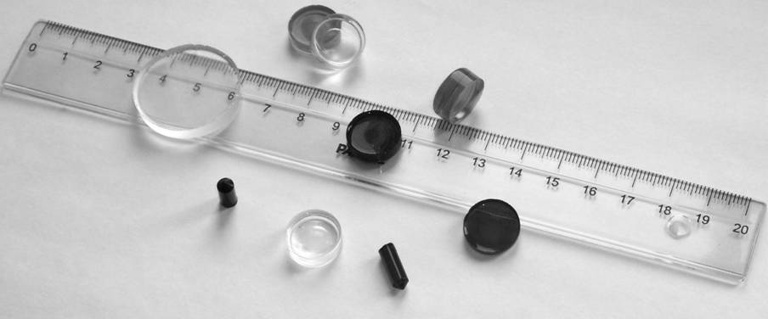
Рис. 1. Синтезированные кремнегели и композиты на их основе.
Согласно данным термоанализа композитов (I-III) в, образование гибридов Iв и IIв, в которых комплексы Ru (II) связаны с неорганической матрицей химической связью, сопровождается существенным повышением их термостабильности по сравнению с композитом IIIв. При этом необходимо особо подчеркнуть, что в отличие от композита IIIв общее содержание летучих примесей в гибридах I (а-г), и II (а-г) остается неизменным, т.е. введение органического компонента в золь-гель систему сопровождается вытеснением части воды и метанола, сорбированных матрицей геля (рис. 2).
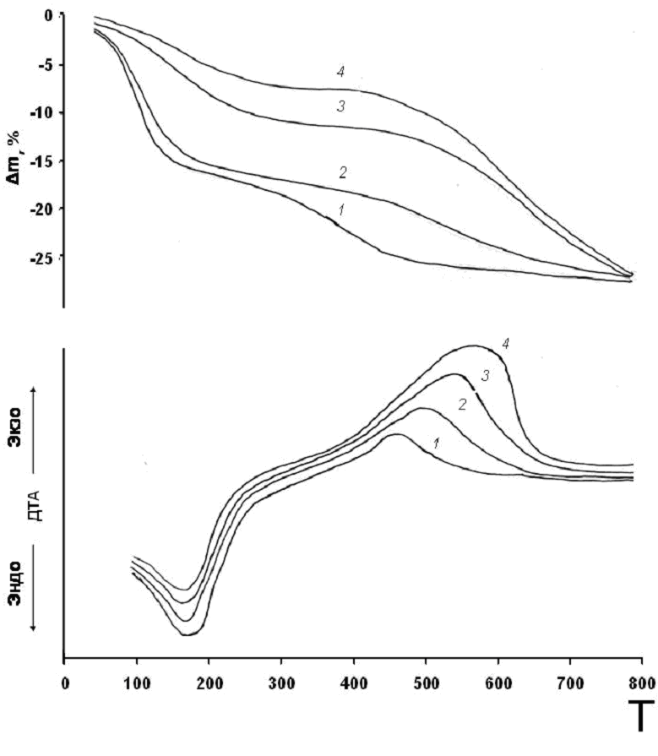 | Рис. 2. Кривые термоанализа (1-4) для композитов 1a - 1г соответственно. Δm – потеря массы (%), Т - температура (^{О}С).
На рис. 3 представлены изотермы адсорбции – десорбции этанола на композитах
Iа, Iб и Iг.
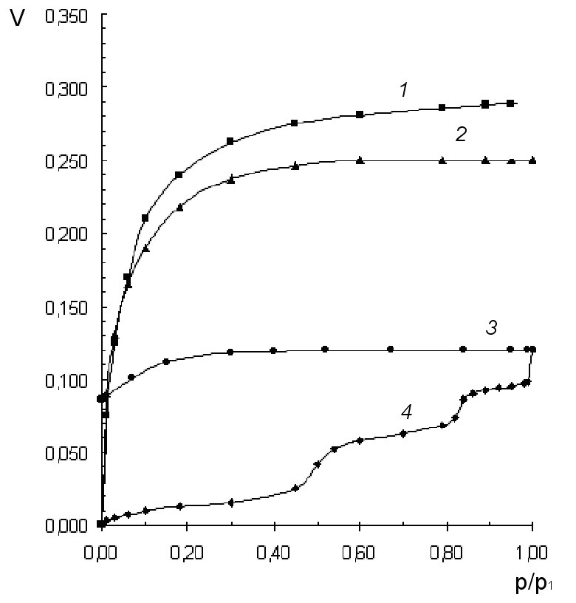 | Рис. 3. Изотермы адсорбции - десорбции этанола на композитах 1а, 1б и 1г. Изотермы адсорбции-десорбции этанола при 18 ºС на композитах 1а (1), 1б (2), 1г (3 - адсорбция, 4 - десорбция). V - объём пор в 1 г образца (см³ /г), р/p₁ – отношение давления паров этанола к давлению насыщенного пара.

По этим кривым были рассчитаны удельная площадь поверхности композитов и средние размеры пор [24]:

Композит | Iа | Iб | Iг
S, м²/г⁻¹ | 500 | 440 | 30
r, нм | 0,8 | 0,7 | -

Очевидно, что по мере увеличения содержания органической составляющей в гибридах, образованных химическим связыванием компонентов системы между собой, происходит уменьшение числа и размера пор в матрице SiO₂, и при концентрации 15% матрица становится монолитной.
Результаты расчетов площади поверхности для образцов II (а-г) были очень близки к аналогичным результатам для гибридов I (а-г).
УФ-спектры метанольных растворов комплексов (13, 17) и композита IVа представлены на рис. 4.
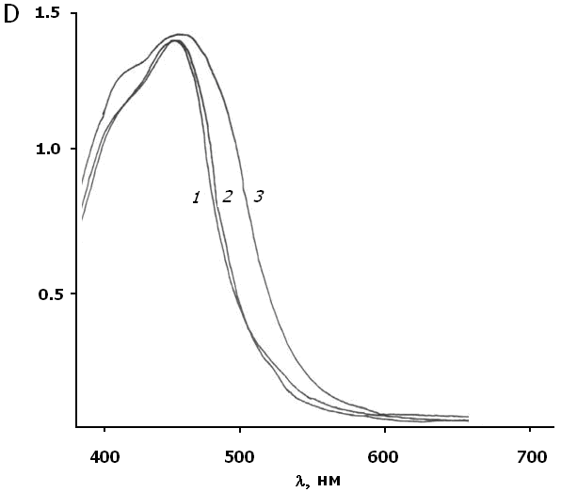 | Рис. 4. Спектры поглощения метанольных растворов (кривая 1- комплекса (13), кривая 2- комплекса (17) и композита IVа (кривая 3).

Из рисунка видно, что положение максимумов поглощения слабо зависит от типа комплекса. Следует отметить, что спектры композитов уширены по сравнению со спектрами растворов соответствующих комплексов Ru (II), а их максимумы сдвинуты на несколько нанометров в длинноволновую область.
Нормированные спектры люминесценции композитов имеют одну уширенную по сравнению с растворами полосу излучения, положение которой зависит от типа лиганда и наличия химической связи между комплексом и матрицей.
Спектры светочувствительности комплексов (рис. 6,б) повторяют спектры поглощения (рис. 6,а).
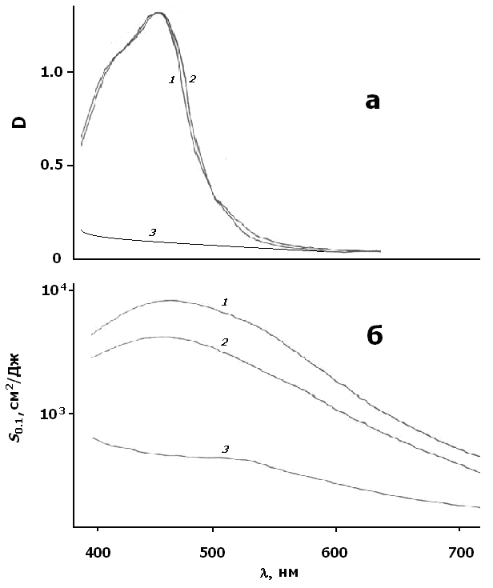 | Рис. 6. Спектры поглощения (а) и светочувствительности (б) пленок (1- на основе комплекса (13), 2- комплекса (17), 3- ксерогель SiO₂).

Для комплекса [RuL₃]²⁺ светочувствительность S_{0.1} находится на уровне 5·10³ см²/Дж в области спектра 400 - 550 нм, а квантовый выход η=0.003 ± 0.001 для композитов I и η=0.002 ± 0.001 для II. Квантовый выход образования связанных пар η₀ составляет 0.08±0.03 и 0.06±0.03 соответственно. Корреляция спектров поглощения и светочувствительности изученных систем, а также возрастание люминесцентных свойств по мере снижения величины S_{0.1} свидетельствует об участии в первичных фотофизических процессах молекулы [RuL₃]²⁺, в которой при поглощении фотона происходит перенос электрона с атома металла на лиганд. В пределах этой же молекулы происходит потеря избыточной энергии фотона и термализация кулоновского носителя заряда. Дальнейшее разделение зарядов осуществляется в результате термополевой диссоциации во внешнем электрическом поле. Носители становятся свободными на расстояниях 10-15 нм. Это расстояние рассчитано по величине диэлектрической проницаемости ε, равной для комплексов 6.5-7.0, для исходного ксерогеля 6.0±0.5. Варьирование заместителей в 2,2′-бипиридильных лигандах изменяет энергию переноса заряда в комплексе. Так, если для комплекса с незамещенным 2,2′-бипиридилом она составляет 4,64 эВ, то для комплекса с 5-нитро-1,10-фенантролином – 4,47 эВ, а для комплекса с 5-амино-1,10-фенантролином – 4,19 эВ.
Возможность варьирования положения максимума полосы люминесценции путем замены лигандов, а также путем химического связывания компонентов системы, позволяет надеяться на создание электролюминесцентных устройств на основе полученных комплексов.
Четвертая глава посвящена синтезу и описанию физико-механических и оптических характеристик органо-неорганических гибридных сеток. В этих структурах отдельные дискретные центры молекул комплексов рутения связаны между собой химическими, преимущественно двойными связями. В синтезированной подобным образом органической сетке открываются принципиально новые возможности перемещения электронов, не достижимые для растворов органических молекул.
В представленной работе была проведена попытка связать молекулы комплексов рутения (18) и (19) между собой посредством сополимеризации с триметоксисилилацетиленом (ТМОСА) и внедрить образующиеся структуры в кремнеземную матрицу, получаемую гидролитической сополиконденсацией тетраметоксисилана и ТМОСА. Образцы были синтезированы в виде объемных структур: дисков толщиной 3-7 мм и диаметром 15-30 мм и цилиндров 15-30 мм длиной и диаметром 4-6 мм, а также пленок толщиной 1-2 мкм на полимерной подложке. Оптимизация условий гидролиза метоксильных групп использованных компонентов и поликонденсации образующихся соединений достигалась изменением кислотности среды по мере протекания золь-гель процесса и одновременным удалением образующегося спирта в виде легколетучих соединений.
Спектры поглощения композитов практически совпадают со спектрами исходных комплексов рутения (рис. 7).
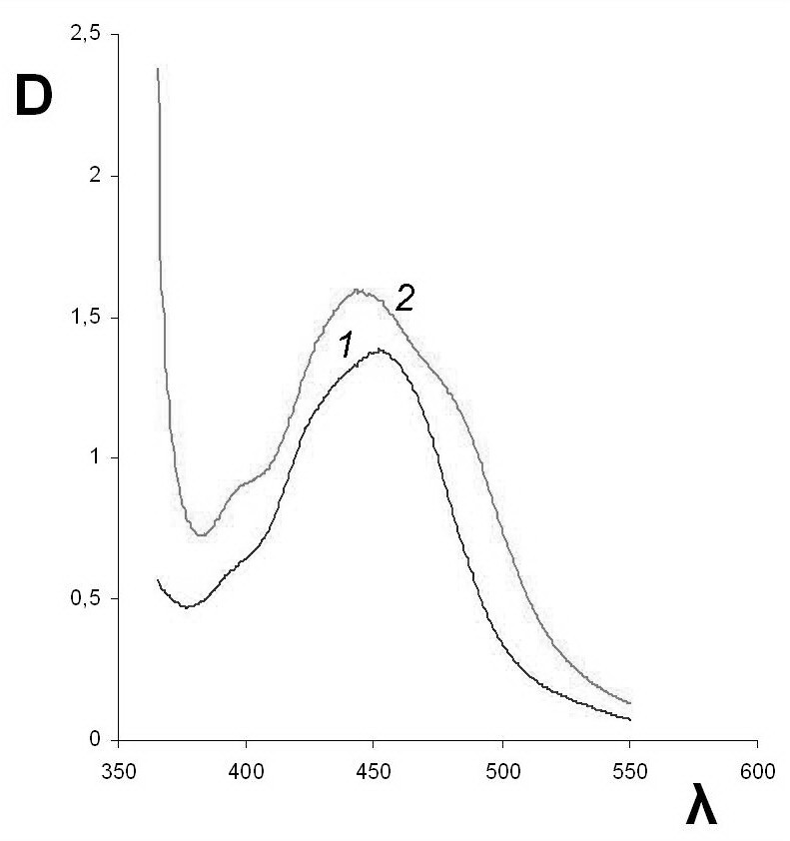 | Рис. 7. Спектры поглощения (1, 2) композитов, содержащих комплексы рутения. D – оптическая плотность. λ – длина волны, нм. 1 – Спектр композита, содержащего комплекс (18). 2 – Спектр композита, содержащего комплекс (19).

Все синтезированные композиты демонстрируют интенсивную люминесценцию в области 610-630 нм (возбуждение излучением ксеноновой лампы с λ = 450 нм). Нормированные спектры люминесценции композитов (рис. 8) имеют одну, уширенную по сравнению с растворами, полосу излучения, положение которой зависит от концентрации комплекса рутения в гибриде.
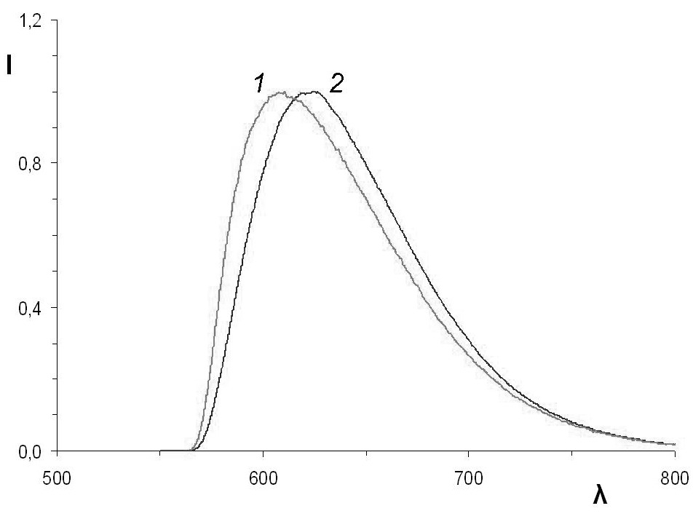 | Рис. 8. Нормированные спектры люминесценции (1, 2) композитов. I – нормированная интенсивность, усл. ед. λ – длина волны, нм. 1 – Спектр композита, содержащего комплекс (18). 2 – Спектр композита, содержащего комплекс (19)

Светочувствительность (S_{0.1}) синтезированных образцов (рис. 9) находится на уровне 1-2·10⁴ см²/Дж в области спектра 400 - 550 нм, а квантовый выход носителей заряда составляет 0.005 ± 0.001.
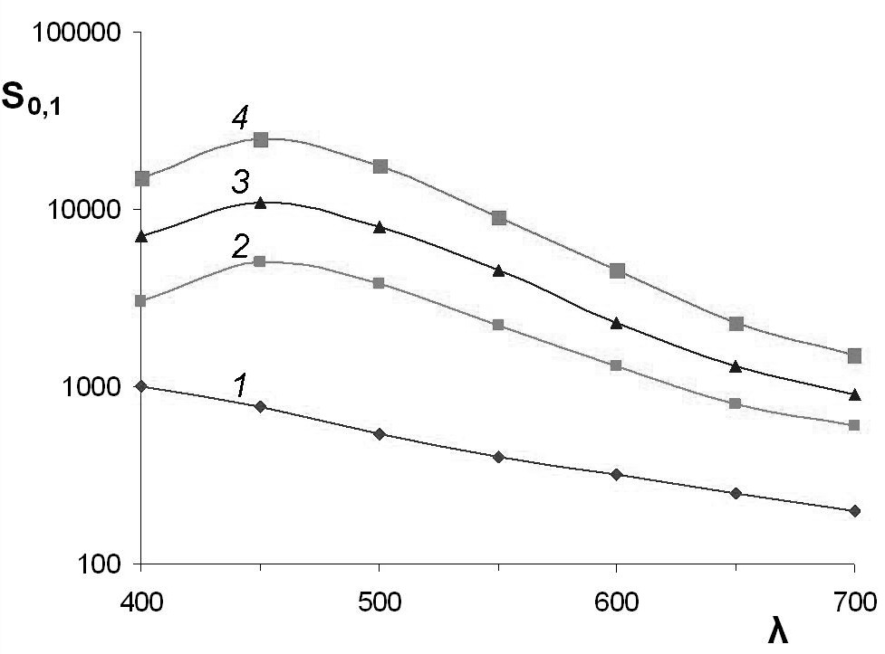 | Рис. 9. Спектры светочувствительности (1-4) композитов. S_{0,1} – светочувствительность композитов, см²/Дж. λ – длина волны, нм. 1 – Образец, не содержащий комплексы рутения. 2 – Спектр композита, в котором комплексы рутения не входят в состав надмолекулярной структуры. 3 – Спектр композита, содержащего комплекс (18). 4 – Спектр композита, содержащего комплекс (19).

Эти величины в 2-4 раза превышают аналогичные значения, полученные нами ранее для композитов, в которых комплексы рутения ковалентно связаны с кремнеземной матрицей, но при этом не входят в состав органической сетки и не связаны между собой. Таким образом, даже незначительное связывание комплексов рутения между собой с образованием надмолекулярной структуры существенно увеличивает интенсивность люминесценции и светочувствительность синтезированных гибридных материалов.
В пятой главе изложены конкретные методики проведения экспериментов, приведены спектральные и аналитические данные синтезированных соединений, а также особенности разработанных методик золь-гель синтеза нанокомпозитов.

Выводы

- Впервые установлены физико-химические закономерности формирования органо-неорганических гибридов в системе органические комплексы рутения – кремнезем, в которых органический и неорганический компоненты системы химически связаны между собой, и разработан удобный метод синтеза таких структур
- Впервые получены металлополимерные комплексы Ru (II) в виде консолидированных органо-неорганических гибридов, в которых органический и неорганический компоненты системы связаны химической связью. Образование ковалентных связей между компонентами системы оказывает значительное влияние на их спектры поглощения и люминесценции. Установлено, что спектры поглощения и люминесценции композитов имеют более широкие полосы, чем в растворе. Максимумы, полос поглощения сдвинуты на несколько нанометров в длинноволновую область, а максимумы люминесценции – в коротковолновую. Такое смещение максимумов абсорбции и излучения свидетельствует о возрастании жесткости химического окружения комплексов и сильном взаимодействии с матрицей
- Концентрационное тушение люминесценции в синтезированных гибридах имеет небольшое значение, в отличие от системы комплекс лантаноида - кремнезем, где уже незначительное повышение концентрации Ln (III), приводящее к кластеризации молекул комплекса (для гибридов, образованных без химической связи между компонентами системы), является решающим
- Применение неорганической матрицы SiO₂ позволило существенно улучшить физико-механические свойства синтезируемых гибридных материалов и повысить их термическую стабильность. В частности показано, что использование матрицы SiO₂ позволяет получить высокие значения светочувствительности для тонких пленок композитов, содержащих органические комплексы рутения, превосходящие величины S0 для близких по структуре комплексов Ru²⁺ в полимерной органической матрице
- Разработаны препаративные методики синтеза ряда бромпроизводных 2,2'-бипиридила, позволяющие получать указанные соединения в аналитически чистом виде без применения метода колоночной хроматографии. Было также показано, что при повышении температуры и увеличении продолжительности синтеза происходит дальнейшее бромирование 5,5'-дибром-2,2'-бипиридила. При этом были впервые выделены и охарактеризованы три- и пербромпроизводные 2,2'-бипиридила
- Впервые синтезированы трис(2,2'-бипиридильные) комплексы рутения, в которых один из лигандов содержит группировку –С≡С–, сопряженную с бипиридильной системой. Для получения указанных комплексов были так же впервые получены производные 2,2'-бипиридила, содержащие заместители с тройными связями - 5-(2-гидроксиизопропил)этинил-2,2'-бипиридил и 5,5'-бис[(2-гидроксиизопропил)этинил]-2,2'-бипиридил. Замена Cl-, обычно применяемого в качестве противоиона в трис(2,2'-бипиридильных) комплексах рутения, на (PF6)-, позволила существенно упростить процесс выделения и очистки этих соединений
- Впервые исследован процесс сополимеризации ТМОСА и трис(2,2'-бипиридильных) комплексов рутения в присутствии хлоридов переходных металлов, а также под действием перекиси бензоила и УФ-облучения. Синтезирован ряд нанокомпозитов, содержащих разные концентрации ТМОСА в качестве сшивающего реагента, получен ряд образцов, на примере которых изучена зависимость люминесцентных и светочувствительных свойств гибридных структур от концентраций компонентов и катализаторов
- Значительное увеличение светочувствительности композитов, а также смещение максимума полосы излучения при увеличении концентрации комплекса рутения на 20-40 нм в длинноволновую область по сравнению с композитами, компоненты которых химически связаны между собой, но не входят в состав надмолекулярной структуры, свидетельствуют о формировании надмолекулярной органической сетки, связывающей комплексы рутения
- Показано, что синтезированная структура позволяет существенно расширить функциональные свойства композитов. Изучение оптических свойств композитов продемонстрировало, что в случае использования хлоридов переходных металлов происходит образование надмолекулярной структуры, включающей комплексы рутения. Это оказывает влияние на их спектры поглощения и люминесценции, а также на светочувствительные и фотопроводящие свойства. Незначительный батохромный сдвиг в спектрах поглощения взаимопроникающих органо-неорганических гибридных сеток (ок. 10 нм), а также слабое уменьшение интенсивности полос поглощения –С≡С– связи в их ИК-спектрах свидетельствуют о примитивности и несовершенстве структуры, связывающей между собой комплексы рутения.

Список публикаций

- Н.Н. Химич, А.В. Здравков, А.А. Бойко, Е.Н. Подденежный. Золь-гель синтез компактных наногибридных структур на основе ксерогелей. // Физика и Химия Стекла. 2009. Т. 35. № 2. С. 667-673.
- Е.Л. Александрова, А.В. Здравков, В.А. Асеев, Н.В. Никоноров, Н.Н. Химич. Люминесцентные и светочувствительные свойства нанокомпозитов на основе трис(дииминовых) комплексов Ru²⁺, химически связанных с кремнеземной матрицей. // Оптика и спектроскопия. 2007. Т. 103. Вып. 4. С. 592-595.
- Н.Н. Химич, А.В. Здравков, М.А. Алексашкина, Л.Ф. Чепик. Органо-неорганические гибриды в системе трис(дииминовые) комплексы рутения – кремнезем. // ЖПХ. 2007. Т. 80. Вып. 3. С. 560-565.
- A.V. Zdravkov, N.N. Khimich. The investigation of possibility formation of interpenetrating organic–inorganic networks in the system of Ru2+ organic complexes – silica. // Proceedings of the 1st WMIRF Workshop for young materials scientists.
Eds. T. Kishi, T. Boellinghaus, M. Kitagawa, J. Lexow. NIMS, Tsukuba, Japan. 2008. P.IX-1–IX-9.
- А.В. Здравков, Л.А. Коптелова, А.В. Новиков, Н.Н. Химич. Синтез трис(2,2'-бипиридильных) комплексов рутения, содержащих этинильные заместители. // ЖОХ. 2008. Т. 78. Вып. 10. С. 1703-1707.
- А.В. Здравков, Л.А. Коптелова, Н.Н. Химич. Возможности образования взаимопроникающих органо-неорганических гибридных структур в системе комплексы рутения (II) – кремнезем. Тезисы докладов симпозиума Новые высокочистые материалы (1-2 декабря 2008, Нижний Новгород). С. 148-149.
- Здравков А.В., Бердичевский Г.М., Химич Н.Н. Синтез композитов в системеорганический комплекс Ru²⁺ - SiO₂. // Материалы первой международной конференции НАНО-2008. (22-25 апреля 2008, Минск, Беларусь). С. 101.
- Здравков А.В., Коптелова Л.А., Химич Н.Н. Внедрение органических комплексов Ru2+ в кремнеземную матрицу. Тезисы докладов XX Всероссийского совещания по температуроустойчивым функциональным покрытиям. (27-28 ноября 2007, Санкт-Петербург, Россия). С. 120.
- A.V. Zdravkov, L.A. Koptelova, G.M. Berdichevskii, N.N. Khimich. Formation Of Composites In The System Of Tris(2,2′-bipyridyl) Ru (II) Complex – Trimetoxyethynylsilane. Abstracts of Asian symposium Advanced Materials (October 1-4, 2007, Vladivostok, Russia). O-9.
- А.В. Здравков, Л.А. Коптелова, Н.Н. Химич. Закономерности образования монолитных нанокомпозитов в системе комплексы Ru (2+) – кремнезем. Тезисы докладов Второй Всероссийской конференции по наноматериалам НАНО-2007 (13-16 марта 2007, Новосибирск). С. 459.
- A.V. Zdravkov, L.A. Koptelova, M.A. Alexashkina, and N.N. Khimich. Nanohybrids in the system of tris(diimine) Ru (II) complex - silica. // Book of Abstracts Structural Chemistry of Partially Ordered Systems, Nanoparrticles and Nanocomposites (June 27-29, 2006, Saint-Petersburg, Russia). P. 32-33.
- А.В.Здравков, Н.Н.Химич. Бромирование 2,2'-бипиридила // ЖОрХ 2006 Т. 42. Вып. 8. С. 1219-1221.
- A.V. Zdravkov, L.A. Koptelova, M.A.Morozov and N.N. Khimich. Sol-gel synthesis and structure of nanohybrids in the system of Ru (II) organic complex – silica. // Abstracts of 4th International Conference on Sol-Gel Materials Research, Technology, Applications (18-22 June 2006, Kliczkov Castle, Poland). P. 52.
- Н.Н. Химич, А.В. Здравков, М.А. Алексашкина. Синтез трис(2,2'-дипиридильных) комплексов рутения (2+) // ЖОХ. 2004. Т. 74. Вып. 7. С. 1076-1079.

